星象 - 仙女座

星象 - 仙女座
分類：童軍技能 · 作者：陳志南

一、仙女座
在秋天升起的仙女座是一巨大且重要的星座，它位於秋季四邊形的東北角，被飛馬座、仙后座、英仙座、雙魚座所圍繞，可說是秋天星空的中心星座。仙女座的α星與飛馬座的 α、β、γ三星組成一四邊形，稱為秋季四邊形，是秋天星空定方位的指標。在神話故事中，仙女座是一位命運坎坷的公主，因傲慢的母親得罪了海神，使她被綁在岩石上當成海怪的祭品。故在星圖中，仙女座被描繪成這位美麗公主被鐵練拴，在海邊岩石等待海怪吞噬的樣子。
仙女座中重要的星星，首先是最亮的α星說起。仙女座的α星英文名為Alphetatz或Sirrah，亮度2.06，呈藍白色。這顆星原本是屬於飛馬座的γ星，但後來不知何原因被畫分至仙女座，成為仙女座的α星，其英文名源自阿拉伯語的「馬的肚臍(Thenavelofhorse)」以及「被鐵練所困之女子的頭(Theheadofthechainedwoman)」，在仙女座的星圖中，其正位於公主頭部的位置。
仙女座中還有一個著名的星體－M31又稱「仙女座大星雲」，是一個和我們地球所在銀河系規模差不多大小的另一銀河系，直徑十萬光年，由大約兩千憶顆恆星、星雲、星團所組成的小宇宙，距離我們有220萬光年之遠，但它卻是宇宙中離我們最近的銀河系。M31在仙女座β星西北方，約在仙女座υ星的位置，光度約4.8，在睛朗無光害的夜空用肉眼可看到一片白芒芒,約有五個月亮的直徑大。
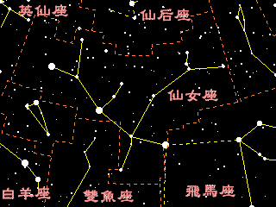
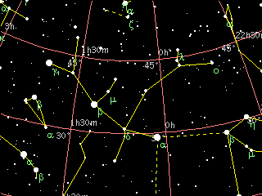
📚 現代天文資料
主星壁宿二（α And, Alpheratz）：藍白色亞巨星，視星等 2.06，距離 97 光年。原為秋季四邊形一角（與飛馬座共用）。
仙女座大星系（M31）：距離 250 萬光年，是人類肉眼可見最遠的深空天體。直徑約 22 萬光年，含約 1 兆顆恆星。本星系群中最大的星系，預計 45 億年後將與銀河系碰撞合併。
觀測法：先找到秋季四邊形，從西北角壁宿二往東北方延伸過 β、γ 連線，可看到一團淡淡的橢圓光斑即為 M31。
神話：被獻給海怪 Cetus 的衣索比亞公主 Andromeda，被英雄 Perseus 救下後成為其妻。
📎 參考：維基百科 — 仙女座 · 百度百科 — 仙女座

